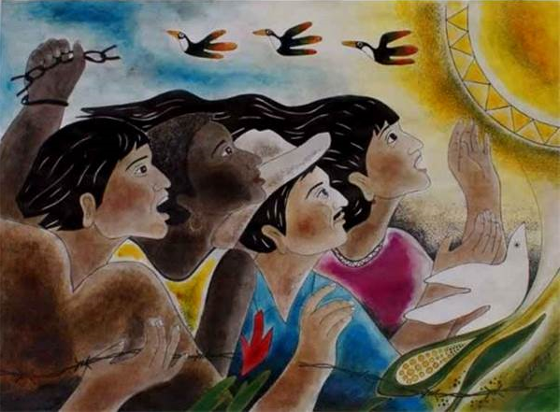

Tejiendo el pensamiento
En la región montañosa
Las mujeres son hermosas
Dando vida y gran sustento,
En el campo los cimientos
Y la cosmovisión abraza
Son el maíz y la masa
Las plantas la hermosura
Se rescata la cultura
En la comunidad Nasa

En la comunidad Nasa
Se rescata la cultura,
Las plantas la hermosura
Son el maíz y la masa
La cosmovisión abraza
El campo y los cimientos
Dando vida y gran sustento
A las mujeres hermosas
En la región montañosa
Se teje el pensamiento.

I.Q. Darío Rivera Lozoya <dario.rivera.lozoya@gmail.com>

